1. 文件结构：所有文件在ParseWord文件夹下，两个.txt文件为配置文件，其中：

keyWord.txt为要获取的标题，每一行一个标题名；replace.txt用于替换finereader软件转docx可能出现的错误字符，如“2〇〇4年”中，需要将“〇〇”替换为“00”，在该文件的一行中写入：〇〇:00，注意引号为英文引号。ParseWord.py为python3代码，在命令行（终端）中输入“python3 ParseWord.py”即可执行，注意需要配置环境，在最后面”if __name__ == “__main__””的下一行，需要在getText()函数中输入待转word文档全路径。输出excel文件会以“表k.xsl”命名，其中k从1到n，不会重名。

1. 运行步骤：
   1. 配置python3环境，mac自带python3，其他系统安装python3请百度搜索“win10安装python3并配置环境变量”
   2. 本代码需要用到2个python包，在终端里面，输入：pip3 install python-docx xlwt

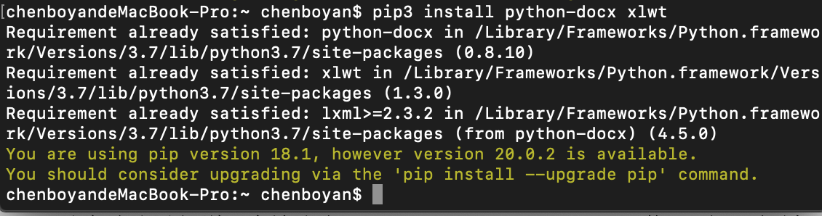

* 1. 打开keyWord.txt和replace.txt,根据1中的描述填写；
  2. 打开ParseWord.py,修改文件路径；



* 1. 在ParseWord文件夹下打开终端，具体可见链接：

<https://jingyan.baidu.com/article/ce436649281a293773afd3d8.html>

按照要求打开终端，输入python3 ParseWord.py即可，如图



在ParseWord文件夹下产生 表1.xls,运行成功！